章节206-09B 防抱死控制-循迹控制
适用车辆：2005 Focus
主题 | 页数
规格
规格 | 206-09B-2
诊断与测试
防抱死控制-循迹控制 | 206-09B-3

拆卸与安装
液压控制单元(HCU) | 206-09B-4
后轮速传感器 （12 785 0） | 206-09B-9
防抱死制动系统(ABS)模块 | 206-09B-10

润滑剂、油脂、密封剂与黏着剂

 | 规格
超级 DOT 4制动液 | ESD-M6C57-A

扭力规格

项目 | Nm | lb-ft | lb-in
液压控制单元 (HCU) 与防抱死制动系统 (ABS) 模块总成至支撑托架固定螺栓 | 9 | - | 80
HCU 与 ABS 模块总成支撑托架固定螺栓 | 9 | - | 80
ABS 模块至 HCU 固定螺栓 | 5.5 | - | 49
制动液管至 HCU 单元 | 18 | 13 | -
制动液管共享线接头单元 | 18 | 13 | -
制动液管至制动总泵单元 | 15 | 11 | -
轮速传感器固定螺栓 | 5 | - | 44

GENERAL PROCEDURES

防抱死控制-循迹控制

请参阅章节 206-09A/206-09B/206-09C。

液压控制单元(HCU)

小心：如果制动液泼洒在漆面上时，受到影响的部位必须立即使用冷水清洗。
1. 小心：制动液储油壶盖切勿受到污染。
拆下制动液储油壶盖。
2. 注意：为了完全的将制动储油壶中的制动液泄放，必须在两边执行此项步骤。
排放制动液储油壶。
1. 连接一条适合的透明塑料管的一端到泄放嘴并且将另外一端放入适当的容气中。
2. 放松泄放嘴。
3. 踩下制动踏板直到全部的制动液从制动储油壶泄放。
4. 锁紧泄放嘴。

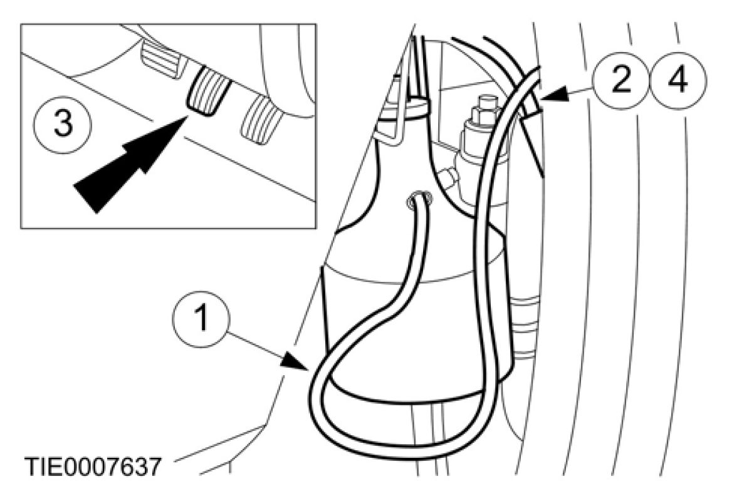

3. 安装制动液储油壶盖。
4. 拆下电瓶托架。有关额外的信息，请参阅章节 414-01。[电瓶、固定与缆线，拆卸与安装，电瓶托架 - 1.4L Duratec-16V (Sigma)/1.6L Duratec-16V (Sigma)/1.8L Duratec-HE (MI4)/2.0L Duratec-HE (MI4)]。有关额外的信息，请参阅章节 414-01。[电瓶，固定与缆线，拆卸与安装，电瓶架 - 1.6L (Z6)]
5. 小心：覆盖 防抱死制动系统 (ABS) 模块电气接头并且塞住以避免脏物与油液进入。
拆开防抱死制动系统 (ABS) 模块电气接头。
1. 压下固定脚座。
2. 释放固定器。

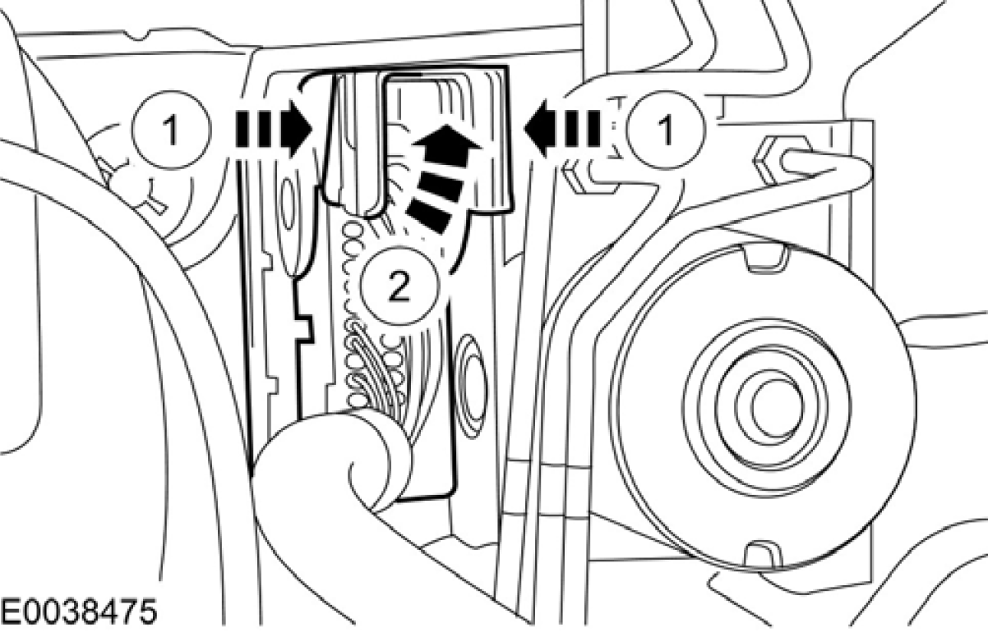

6. 依下图以及图表中所示的顺序拆卸组件。

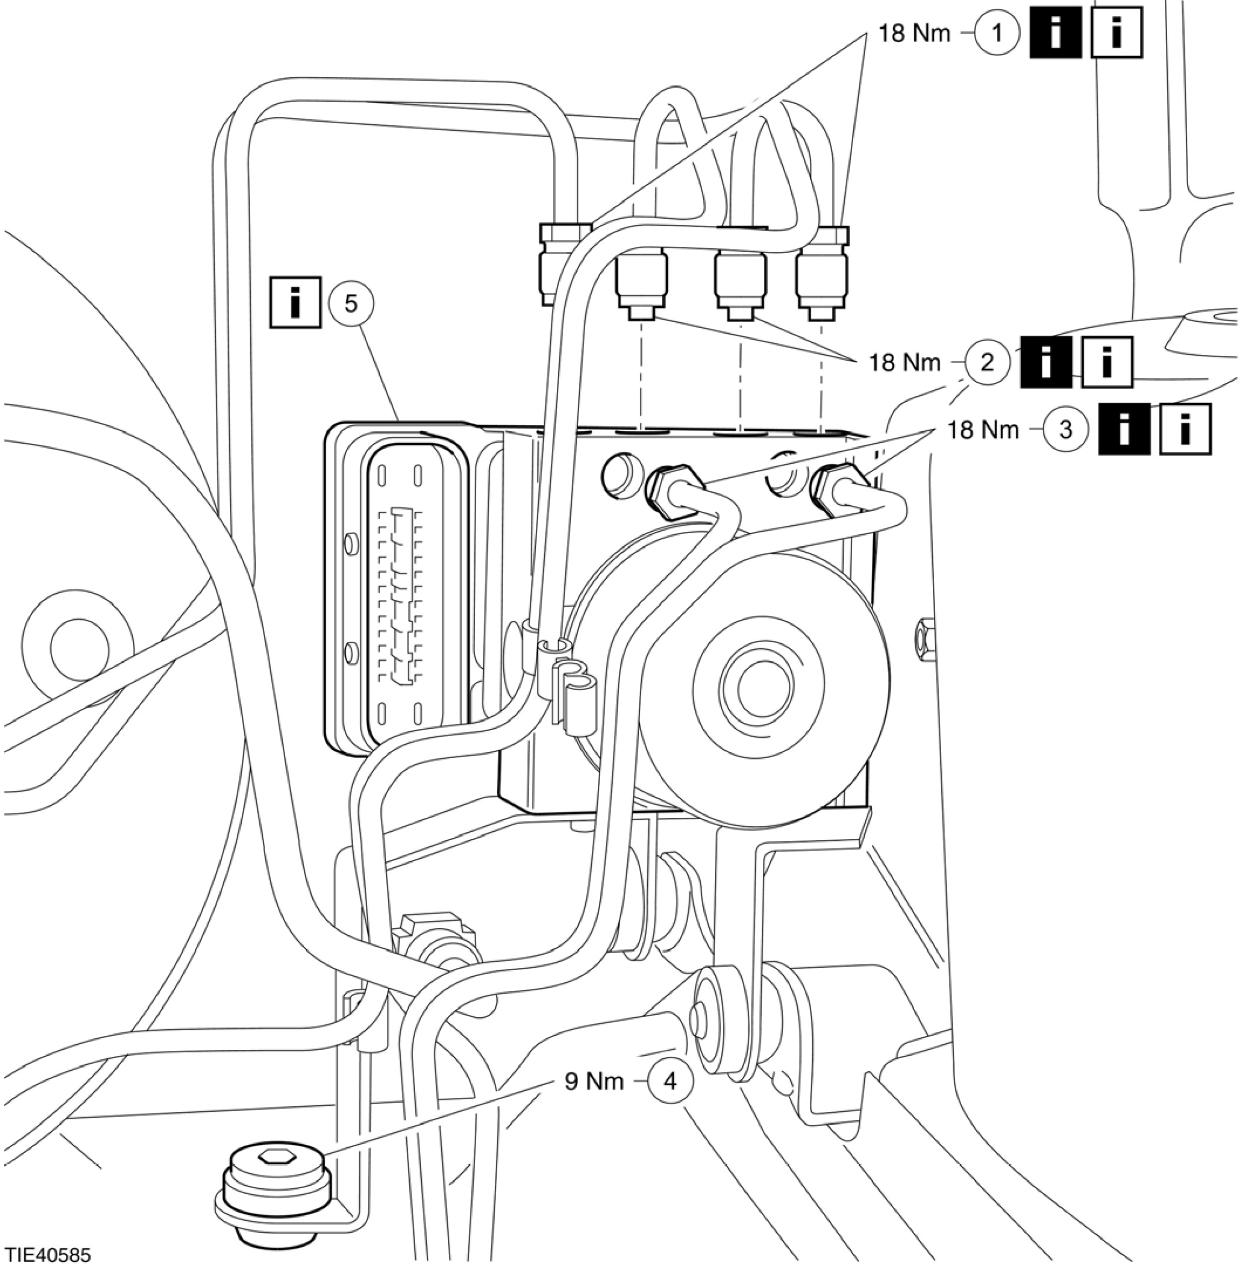

项目 | 零件号码 | 说明
1 | - | 液压控制单元 (HCU) 至制动总泵制动液管  参阅拆卸细节  参阅安装细节
2 | - | HCU 至前制动液管  参阅拆卸细节  参阅安装细节

项目 |  | 零件号码 |  | 说明
3 |  | - |  | HCU 至后制动液管  参阅拆卸细节  参阅安装细节
4 |  | - |  | HCU 与 ABS 模块总成支撑托架固定螺栓
5 | - |  | HCU 与 ABS 模块总成  参阅安装细节

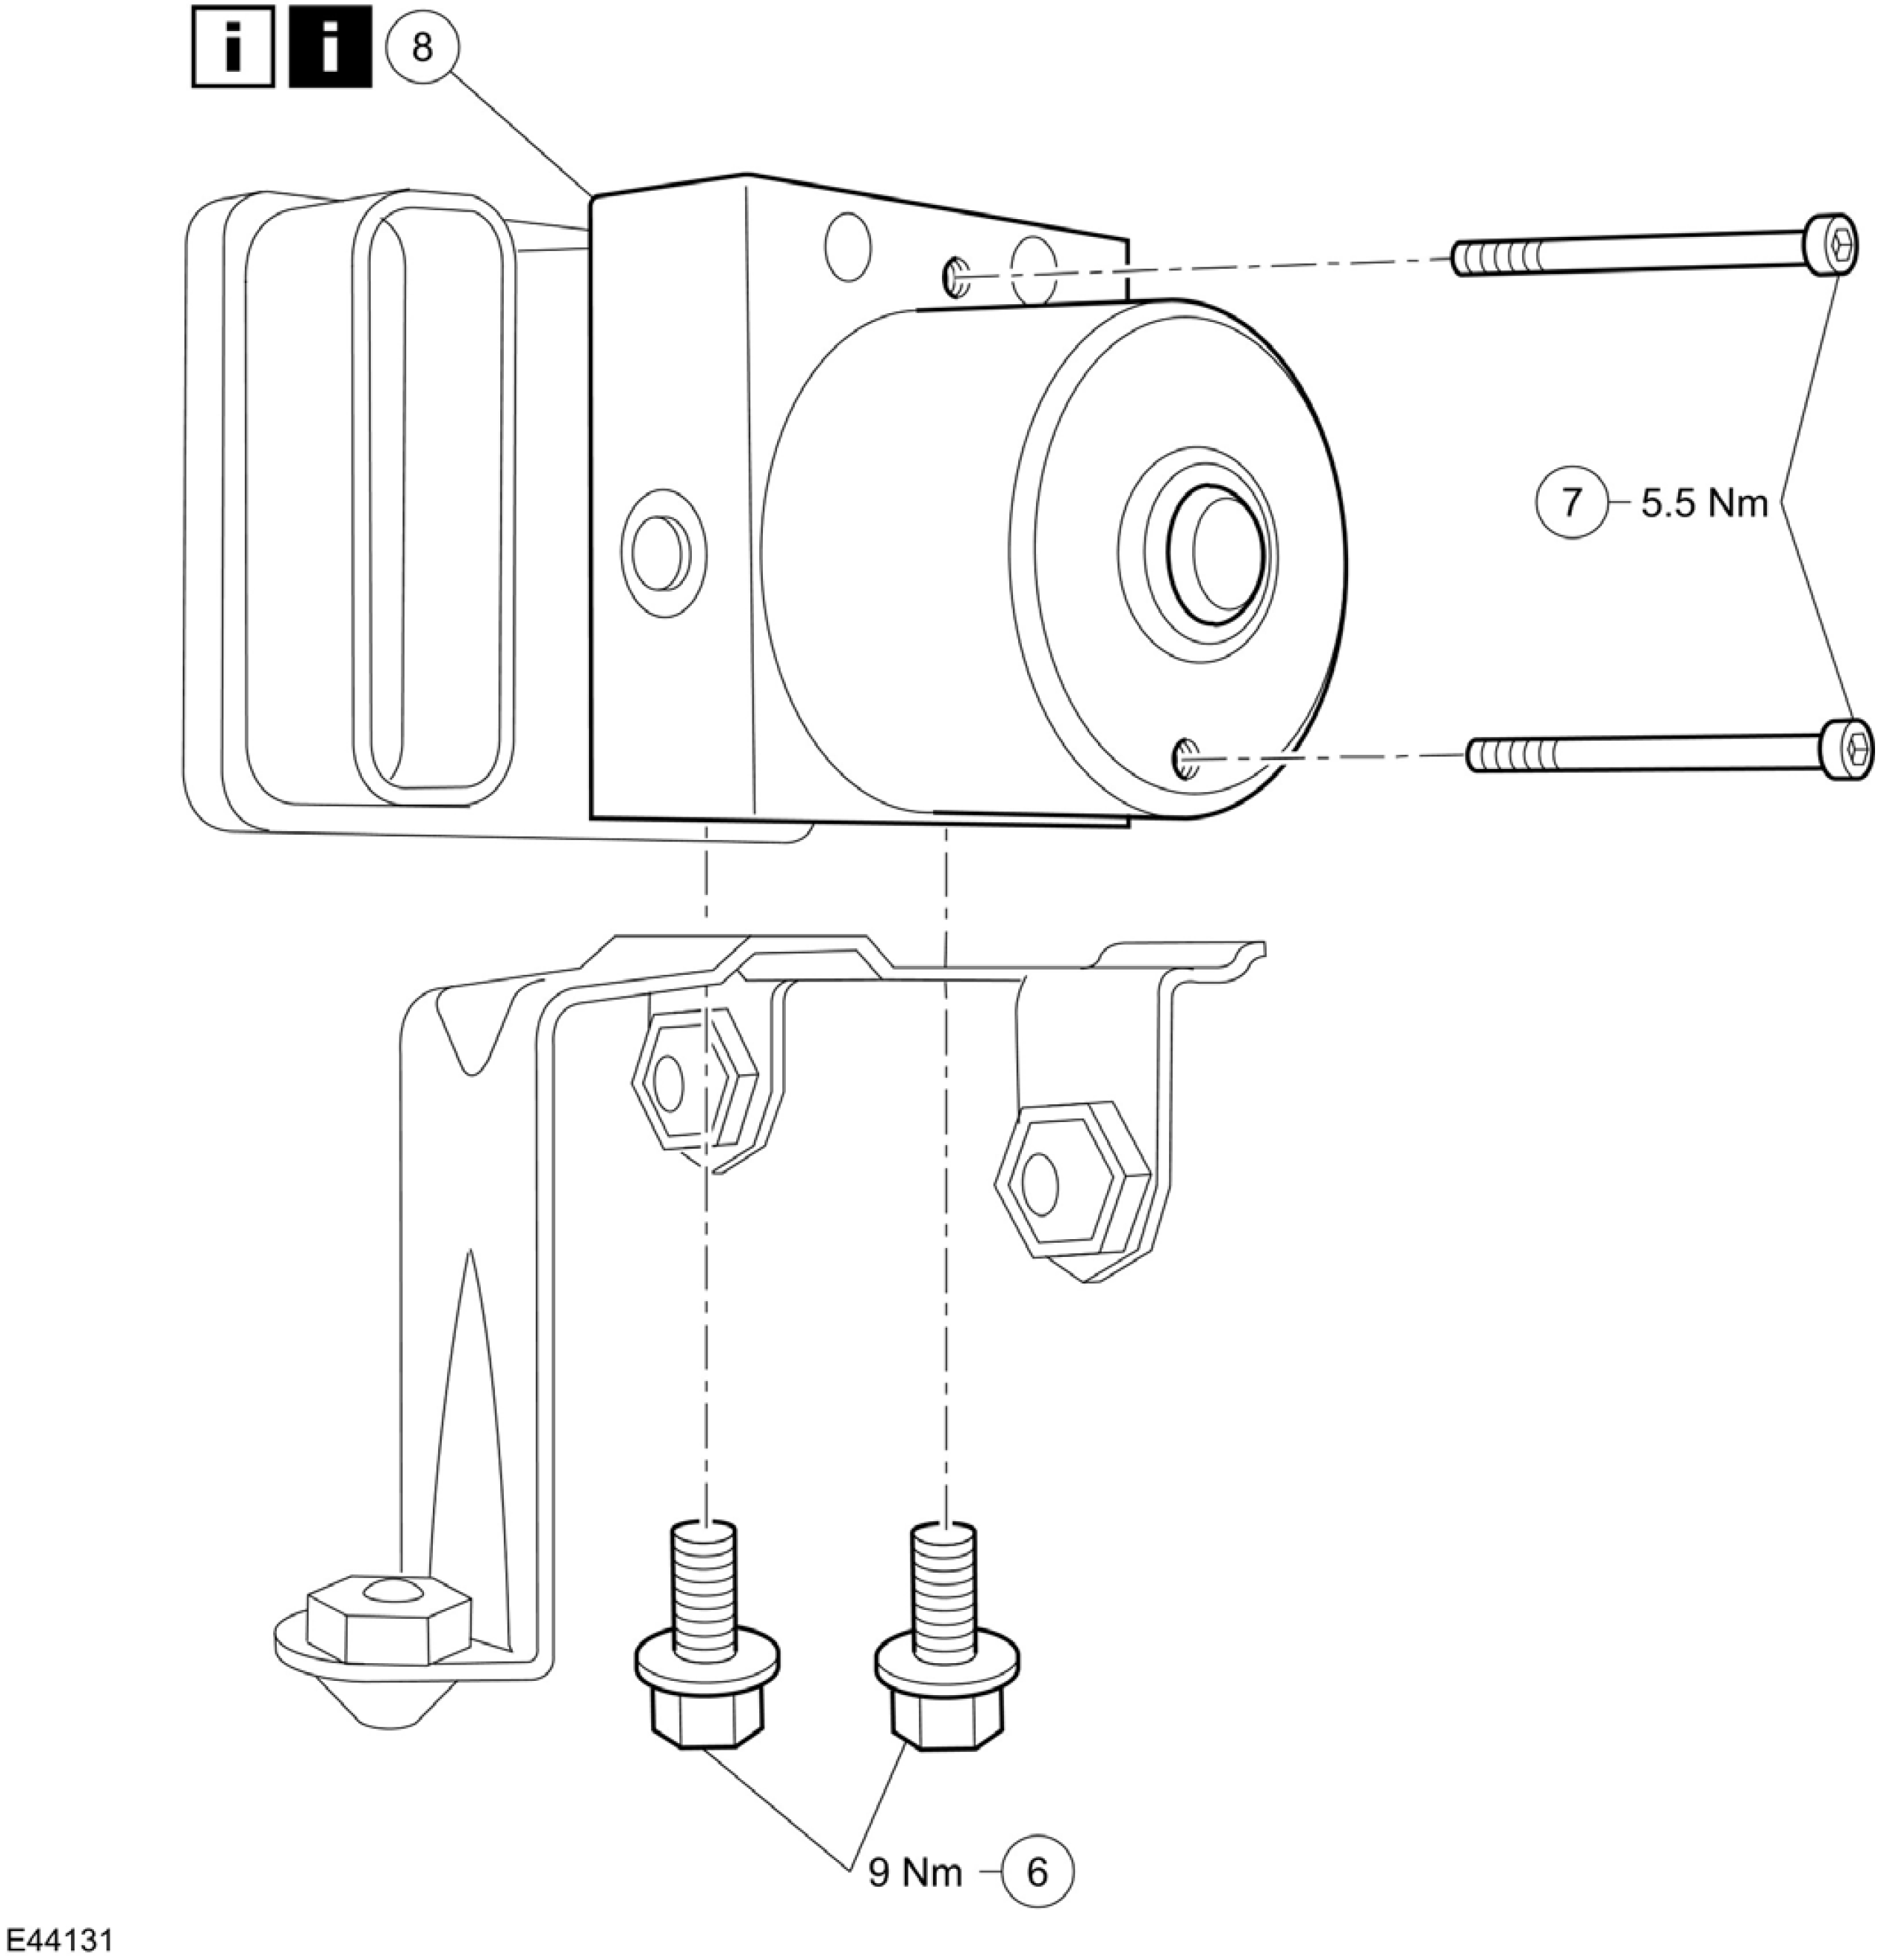
项目 | 零件号码 | 说明
6 | - | HCU 与 ABS 模块总成至支撑托架固定螺栓
7 | - | ABS 模块至 HCU固定螺栓
8 | - | HCU  参阅拆卸细节  参阅安装细节

7. 依照拆卸的相反程序安装。
8. 制动系统泄放空气。有关额外的信息，请参阅章节 206-00。[制动系统 - 一般信息，一般程序，制动系统泄放空气]。有关额外的信息，请参阅章节 206-00。[制动系统 - 一般信息，一般程序，制动系统压力泄放]
拆卸细节
项目1：液压控制单元 (HCU) 至制动总泵的制动液管
1. 小心：覆盖制动液管以避免油液泄漏或脏物进入。
小心：塞住 HCU 口以避免油液泄漏或脏物进入。
注意：标示制动液管的位置记号，以帮助安装。
从 HCU 上拆开制动液管。
• 从固定夹上拆开油管。
2. 拆卸 HCU 至总泵的制动液管。

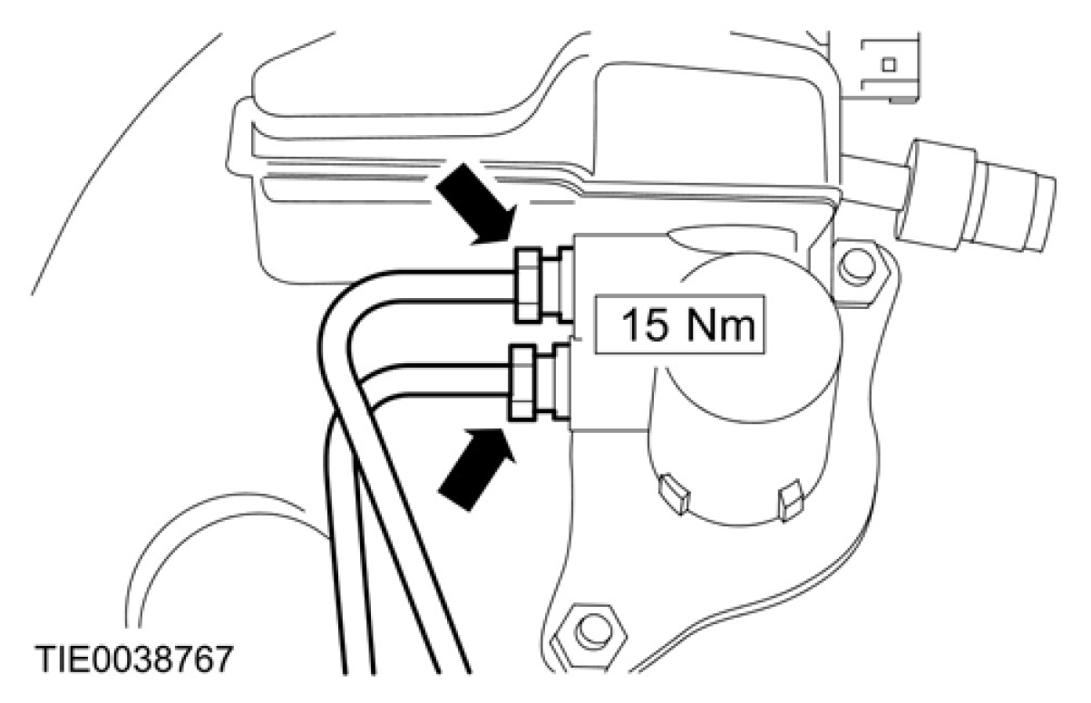
项目2：HCU 至前制动的油管
1. 小心：覆盖制动液管以避免油液泄漏或脏物进入。
小心：塞住 HCU 口以避免油液泄漏或脏物进入。
注意：标示制动液管的位置记号，以帮助安装。
从 HCU拆开制动液管。
2. 小心：覆盖制动液管以避免油液泄漏或脏物进入。
拆卸 HCU 至右前制动分泵夹的制动液管。

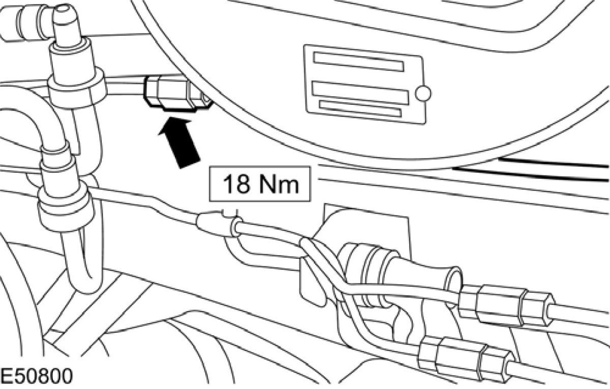
项目3：HCU 至后制动液管
1. 小心：覆盖制动液管以避免油液泄漏或脏物进入。
小心：塞住 HCU 口以避免油液泄漏或脏物进入。
注意：标示制动液管的位置记号，以帮助安装。
从 HCU 上拆开制动液管。
• 从固定夹上拆开油管。
2. 小心：覆盖制动液管以避免油液泄漏或脏物进入。
拆卸 HCU 至后制动液管。

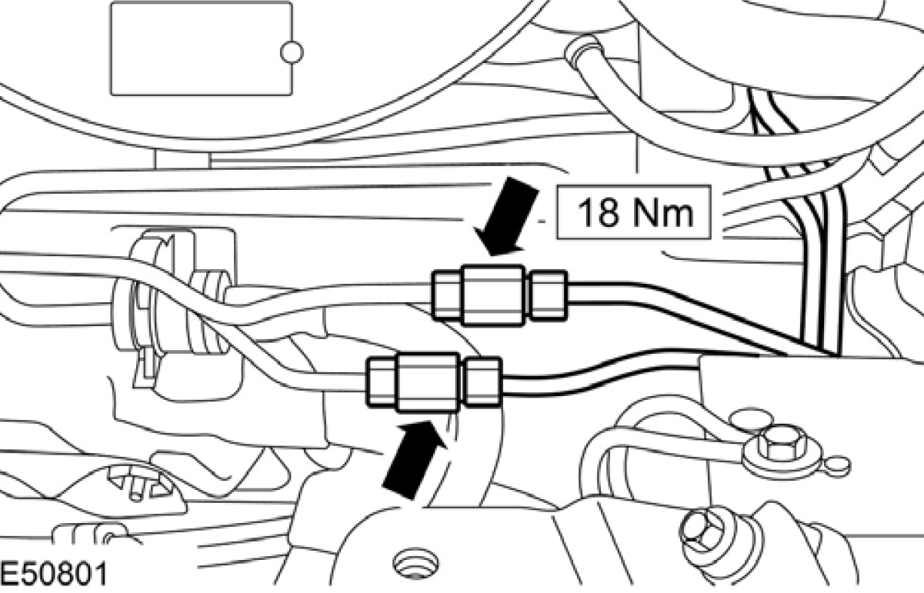
项目8：HCU
警告：切勿碰触 HCU 或 ABS 模块接点否则会影响制动系统的操作。未遵守此项指示会造成人员受伤。
小心：塞住 ABS 模块口以避免油液泄漏或脏物进入。
安装细节
项目8：HCU
警告：切勿安装一个损坏的 HCU。
未遵守此项指示会造成人员受伤。
警告：确认 HCU 正确的安装在 ABS 模块上。确认HCU正确的安装在 ABS 模块上。未遵照此项指示会造成人员伤害。
小心：切勿掉落或敲击 HCU。
未遵守此项指示将造成液压组件损坏。
小心：直到HCU 准备安装之前切勿拆卸 ABS 模块口固定塞。
项目5：HCU 与 ABS 模块总成
警告：切勿安装一个损坏的 HCU 与 ABS 模块总成。未遵守此项指示会造成人员受伤。
小心：切勿掉落或敲击 HCU 与 ABS 模块总成。 未遵守此项指示将造成损坏电气与液压组件。
项目3：HCU 至后制动的油管
小心：直到制动液管准备安装之前切勿拆卸制动液管塞盖或 HCU口固定塞。
项目2：HCU 至前制动液管
小心：直到制动液管准备安装之前切勿拆卸制动液管塞盖或 HCU口固定塞。
项目1：液压控制单元 (HCU) 至制动总泵制动液管
小心：直到制动液管准备安装之前切勿拆卸制动液管塞盖或 HCU口固定塞。

后轮轮速传感器 (12 785 0)

拆卸

1. 有关额外的信息，请参阅章节 206-09A / 206-09B / 206-09C。

防抱死制动系统(ABS)模块

小心：如果制动液泼洒在漆面上时，受到影响的部位必须立即使用冷水清洗。
1. 小心：制动液储油壶盖切勿受到污染。
拆下制动液储油壶盖。
2. 注意：为了完全的将制动储油壶中的制动液泄放，必须在两边执行此项步骤。
排放制动液储油壶。
1. 连接一条适合的透明塑料管的一端到泄放嘴并且将另外一端放入适当的容气中。
2. 放松泄放嘴。
3. 踩下制动踏板直到全部的制动液从制动储油壶泄放。
4. 锁紧泄放嘴。

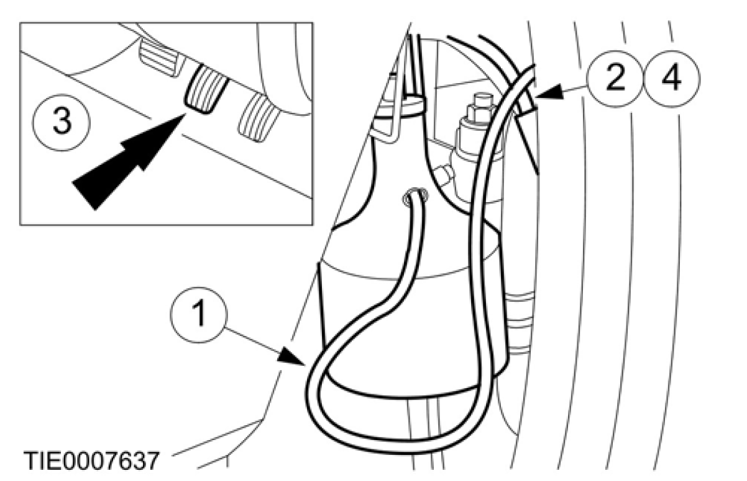

3. 安装制动液储油壶盖。
4. 拆卸电瓶架。有关额外的信息，请参阅章节 414-01。[电瓶、固定与缆线，拆卸与安装，电瓶架 - 1.4L Duratec-16V (Sigma)/1.6L Duratec-16V (Sigma)/1.8L Duratec-HE (MI4)/2.0L Duratec-HE (MI4)]。有关额外的信息，请参阅章节 414-01。[电瓶、固定与缆线，拆卸与安装，电瓶架 - 1.6L (Z6)]
５. 小心：覆盖防抱死制动系统 (ABS) 模块电气接头并且塞住以避免脏物与油液进入。
拆开防抱死制动系统 (ABS) 模块电气接头。
1. 压下固定脚座。
2. 释放固定器。

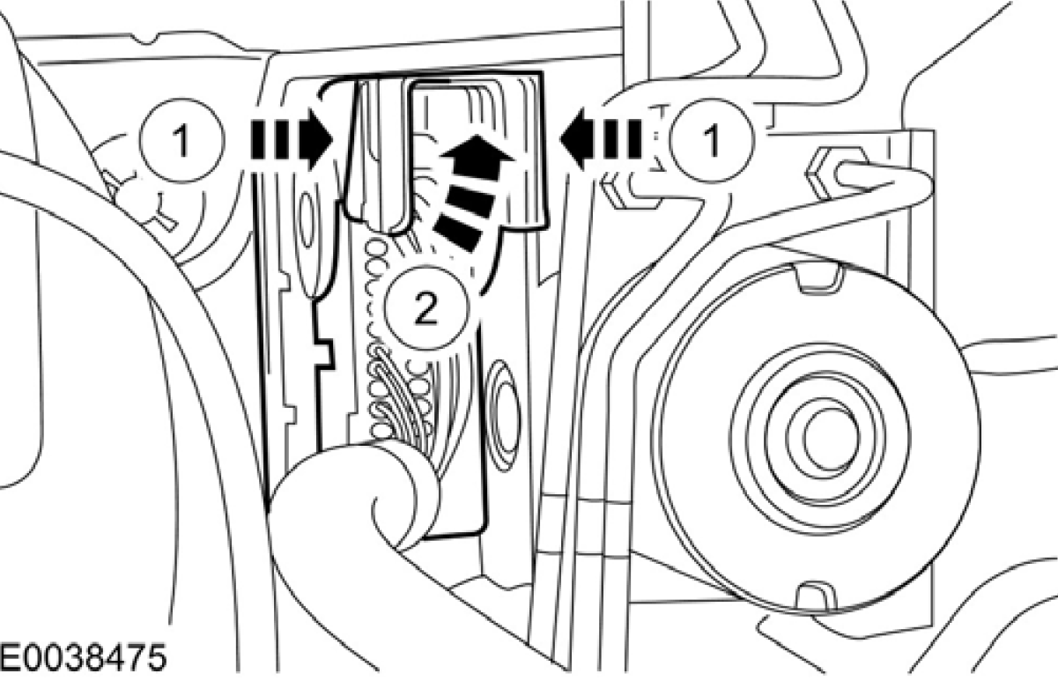

6. 依下图以及图表中所示的顺序拆卸组件。

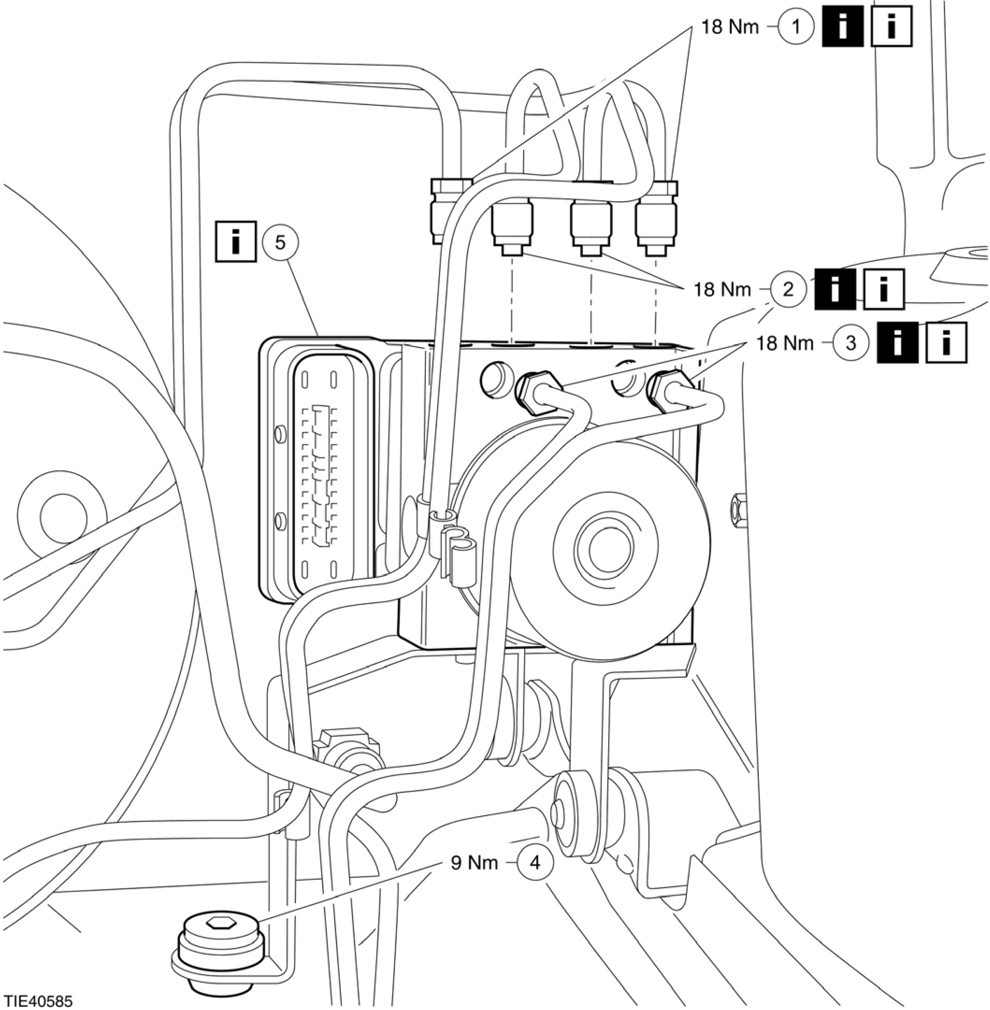

项目 | 零件号码 | 说明
1 | - | 液压控制单元 (HCU) 至制动总泵的制动液管  参阅拆卸细节  参阅安装细节
2 | - | HCU 至前制动液管  参阅拆卸细节  参阅安装细节

项目 |  | 零件号码 |  | 说明
3 |  | - |  | HCU 至后制动液管  参阅拆卸细节  参阅安装细节
4 |  | - |  | HCU 与 ABS 模块总成支撑托架固定螺栓
5 | - |  | HCU 与 ABS 模块总成  参阅安装细节

项目 | 零件号码 | 说明
6 | - | HCU 与 ABS 模块总成至支撑托架固定螺栓
7 | - | ABS 模块至 HCU固定螺栓
8 | - | ABS 模块  参阅拆卸细节  参阅安装细节

7. 依照拆卸的相反程序安装。
8. 制动系统泄放空气。有关额外的信息，请参阅章节206-00。[制动系统 - 一般信息，一般程序，制动系统泄放空气]。有关额外的信息，请参阅章节 206-00。[制动系统 - 一般信息，一般程序，制动系统压力泄放]
拆卸细节

项目1：液压控制单元 (HCU) 至制动总泵制动液管
1. 小心：覆盖制动液管以避免油液泄漏或脏物进入。
小心：塞住 HCU 口以避免油液泄漏或脏物进入。
注意：标示制动液管的位置记号，以帮助安装。
从 HCU 上拆开制动液管。
• 从固定夹拆开油管。
2. 拆卸 HCU 至总泵制动的油管。

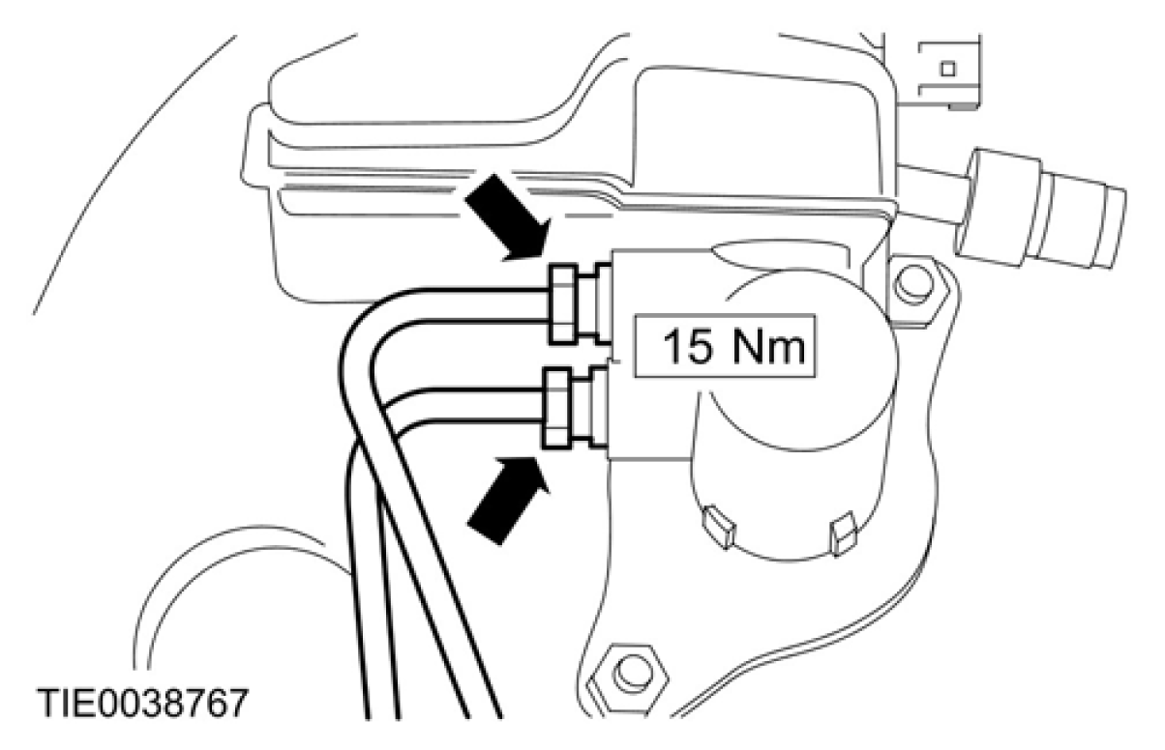
项目2：HCU 至前制动液管
1. 小心：覆盖制动液管以避免油液泄漏或脏物进入。
小心：塞住 HCU 口以避免油液泄漏或脏物进入。
注意：标示制动液管的位置记号，以帮助安装。
从 HCU上拆开制动液管。
2. 小心：覆盖制动液管以避免油液泄漏或脏物进入。
拆卸 HCU 至右前制动分泵夹制动液管。

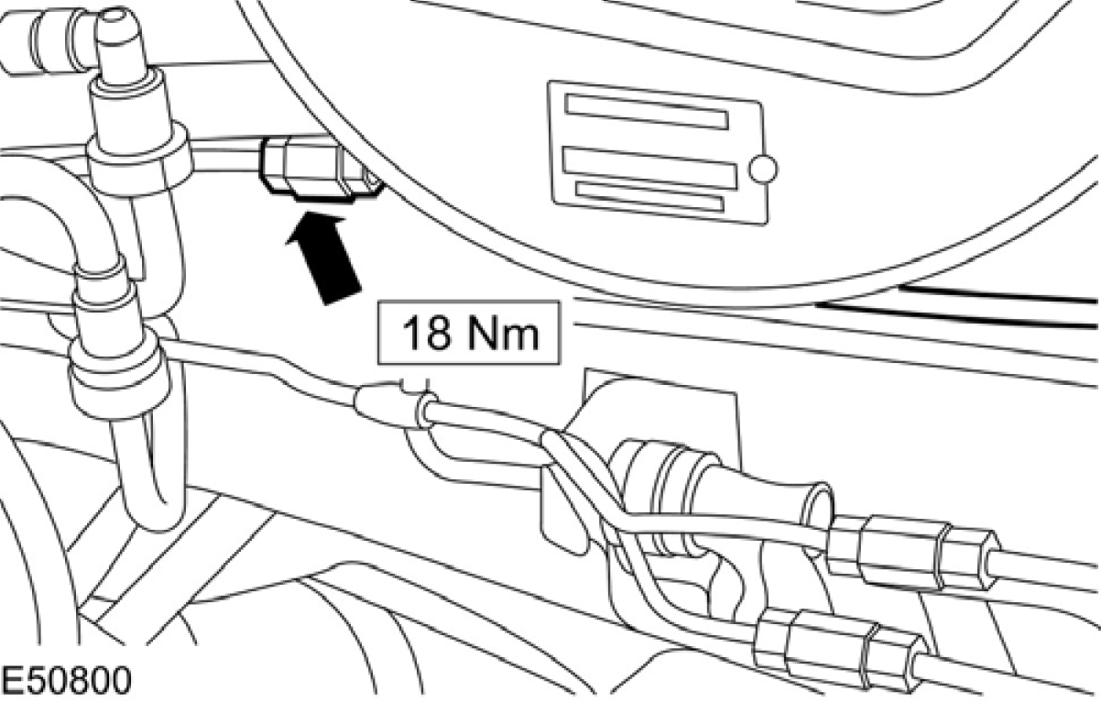

项目3：HCU 至后制动液管
1. 小心：覆盖制动液管以避免油液泄漏或脏物进入。
小心：塞住 HCU 口以避免油液泄漏或脏物进入。
注意：标示制动液管的位置记号，以帮助安装。
拆开制动液管 从 HCU。
• 从固定夹拆开油管。
2. 小心：覆盖制动液管以避免油液泄漏或脏物进入。
拆卸 HCU 至后制动的油管。

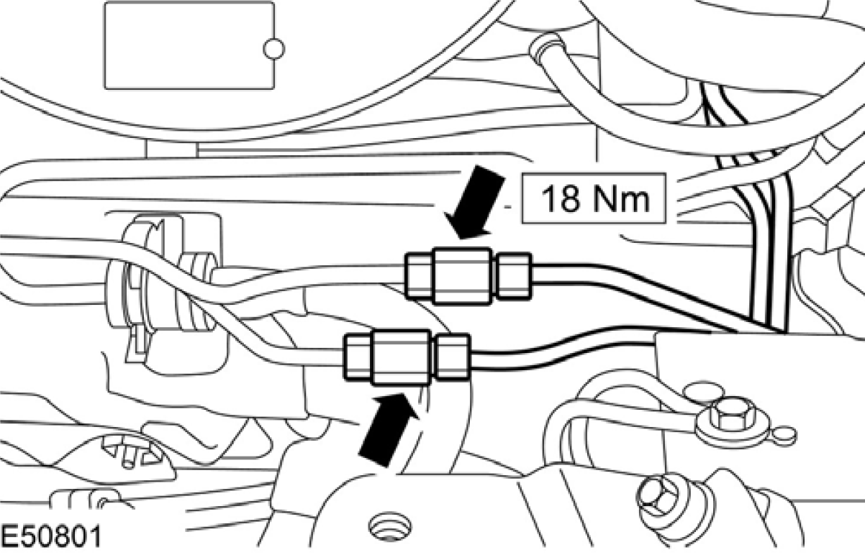

项目8：ABS 模块
警告：切勿碰触 HCU 或 ABS 模块接点否则会影响制动系统的操作。未遵守此项指示会造成人员受伤。
小心：塞住 ABS 模块口以避免油液泄漏或脏物进入。
安装细节

项目8：ABS 模块
警告：切勿安装一个损坏的 ABS 模块。未遵守此项指示会造成人员受伤。
警告：确认 ABS 模块正确的安装至 HCU上。
未遵守此项指示会造成人员受伤。
小心：切勿掉落或敲击 HCU。
未遵守此项指示将造成损坏液压组件。
小心：直到ABS 模块准备安装之前切勿拆卸 HCU口固定塞。

项目5：HCU 与 ABS 模块总成
警告：切勿安装一个损坏的 HCU 与 ABS 模块总成。未遵守此项指示会造成人员受伤。
小心：切勿掉落或敲击 HCU 与 ABS 模块总成 未遵守此项指示将造成损坏电气与液压组件。

项目3：HCU 至后制动液管
小心：直到制动液管准备安装之前切勿拆卸制动液管塞盖或 HCU口固定塞。

项目2：HCU 至前制动的油管
小心：直到制动液管准备安装之前切勿拆卸制动液管塞盖或 HCU口固定塞。

项目1：液压控制单元 (HCU) 至制动总泵制动液管
小心：直到制动液管准备安装之前切勿拆卸制动液管塞盖或 HCU口固定塞。

